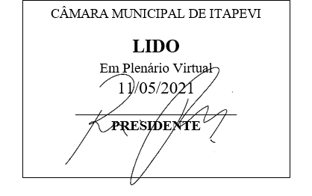
INDICAÇÃO nº 1244/2021
Súmula: - Solicita providências do Executivo junto a Secretaria de Infraestrutura e Serviços Urbanos, Sr. Marcos de Oliveira Anjos, para que realize a limpeza na via localizada no final da Rua Serra do Dourador com a Avenida Rubens Caramez – Jardim Rosemary, neste município.
INDICO à Mesa, na forma regimental vigente, seja oficiado ao Excelentíssimo Senhor Igor Soares, Prefeito Municipal, para que interceda junto à Secretaria de Infraestrutura e Serviços Urbanos, e realize a limpeza na via localizada no final da Rua Serra do Dourador com a Avenida Rubens Caramez – Jardim Rosemary, neste município. Seguem fotos.
Justificativa
Senhor Presidente:-
Senhores Vereadores:-
Senhoras Vereadoras:-
Peço que esta conceituada secretaria realizasse a limpeza na rua acima mencionada, uma vez que o trafego no local é constante e pela sujeira no entorno, os pedestres e veículos estão com dificuldades de locomoção.
Sem mais para o momento, peço para que essa competente Secretaria inclua a benfeitoria no cronograma de obras.

Sala das Sessões Bemvindo Moreira Nery, 06 de maio de 2021.
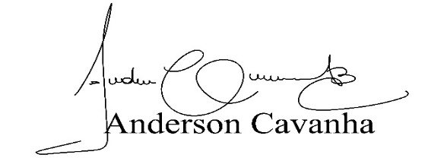
(Bruxão Cavanha – PL)
Vereador

